HỌC PHẦN TRÍ TUỆ NHÂN TẠO NÂNG CAO


METADRIVE

MÔ PHỎNG LÁI XE VÀ SO SÁNH

CÁC THUẬT TOÁN TRÍ TUỆ NHÂN TẠO
Giảng viên: TS. Đỗ Như Tài

NHÓM THỰC HIỆN
Họ và tên | Mã sinh viên
Đỗ Duy Quý | 3123560073
Lư Hồng Phúc | 3123410274
Nguyễn Hữu Tri | 3123410387
Nguyễn Đăng Khoa | 3123410169

Tóm tắt nội dung:
Xác định bài toán, dữ liệu và độ đo
Khảo sát và vận dụng bảy nhóm thuật toán
Xây dựng kế hoạch thực nghiệm và phân công thực hiện

Tháng 11 năm 2026

MỤC LỤC
1 Tổng quan đề tài 3
2 Khảo sát các hướng tiếp cận 4
3 Phát biểu bài toán 5
4 Dữ liệu và thiết kế môi trường 6
5 Phương án triển khai thuật toán 7
5.1 Luật và ngẫu nhiên 7
5.2 Minimax và cắt tỉa Alpha Beta 7
5.3 Lập kế hoạch bằng mô phỏng 7
5.4 Mạng neuron network 8
5.5 Học tăng cường với PPO 8
5.6 MCTS và hướng kết hợp kiểu AlphaGo 9
5.7 Phiên bản vận dụng ý tưởng AlphaZero 9
6 Thiết kế thực nghiệm và độ đo 10
7 Kế hoạch triển khai 12
8 Tài liệu tham khảo 15
Phụ lục Minh họa nền tảng hiện có 16

Các liên kết MetaDrive và mã nguồn dự án
- Bài báo MetaDrive: https://arxiv.org/pdf/2109.12674
- AIM - Robot-Gated Interactive Imitation Learning with Adaptive Intervention Mechanism (ICML 2025): https://metadriverse.github.io/assets/pdf/AIM.pdf
- Mã nguồn MetaDrive trên GitHub: https://github.com/metadriverse/metadrive
- Trang chính thức MetaDrive: https://metadriverse.github.io/metadrive/
- Tài liệu MetaDrive: https://metadrive-simulator.readthedocs.io/en/latest/
- Github của nhóm: https://github.com/doduyquy/sgu-team-2026-advanced-ai-subject

Lý do chọn MetaDrive
- MetaDrive được thiết kế cho nghiên cứu xe tự hành và reinforcement learning, hỗ trợ procedural scenario generation, traffic, sensor/observation/action tùy biến, custom environment và các bài toán về generalization, safe RL và multi-agent traffic. Vì vậy, nhóm sử dụng MetaDrive như simulation engine, còn phần dùng cho học phần là một Research Platform V1 được chuẩn hóa ở lớp phía trên để mọi phương pháp sau này dùng cùng môi trường, cùng luật đánh giá và cùng cơ chế lưu kết quả.
- Liên kết AIM được giữ trong danh sách khảo sát vì đây là một ví dụ gần đây cho thấy MetaDrive đang được dùng như môi trường nghiên cứu cho các phương pháp học và ra quyết định hiện đại, không chỉ là công cụ demo xe chạy.

Tổng quan đề tài
Nhóm đề xuất xây dựng môi trường lái xe dạng game trên MetaDrive và so sánh các cách ra quyết định từ luật thủ công đến tìm kiếm kết hợp học máy. Mỗi lượt chơi yêu cầu xe hoàn thành một chặng đường, tránh va chạm và hạn chế thời gian di chuyển. Trọng tâm học phần là khảo sát, cài đặt và đánh giá thuật toán trên cùng điều kiện thực nghiệm.
Mục tiêu và câu hỏi nghiên cứu
Mục tiêu là có một hệ thống thực nghiệm chạy được, trong đó từng thuật toán có đầu vào, đầu ra, cấu hình và kết quả có thể kiểm tra. Nhóm khảo sát đủ bảy nhóm được yêu cầu và chọn phương pháp đại diện phù hợp với tài nguyên của học phần.
Câu hỏi 1. Các phương pháp tìm kiếm, NN (Neuron network) và học tăng cường cải thiện tỷ lệ hoàn thành an toàn so với Random và heuristic như thế nào?
Câu hỏi 2. Mức cải thiện có còn duy trì trên bản đồ chưa dùng để phát triển và ở các mức độ khó khác nhau hay không?
Phạm vi đề xuất
Phiên bản chính là bài toán một xe do Agent điều khiển và các xe chạy ngẫu nhiên (xe chạy nền). Yếu tố đua xe được thể hiện qua hoàn thành chặng và thời gian về đích; an toàn được đánh giá trước tốc độ. Đua đối kháng nhiều Agent, xe thật và mô phỏng đầy đủ giao thông Việt Nam là hướng mở rộng, không thuộc sản phẩm tối thiểu.
Bảy nhóm triển khai gồm Random và heuristic; Minimax có Alpha Beta; rollout mô phỏng; mạng neuron network; PPO; MCTS; và phiên bản vận dụng ý tưởng AlphaZero. MuZero được khảo sát để làm rõ hướng học mô hình động lực, chưa đưa vào cam kết cài đặt chính. Các khác biệt so với thuật toán gốc được nêu tại mục 5.
Nền tảng đang có và phần cần phát triển
Theo bản mô tả Platform V1 của nhóm [11], nền tảng đã có bộ kịch bản, hợp đồng observation/action, quy tắc episode, logging, preflight và Research Workbench. Nhóm dự kiến tái sử dụng các thành phần này; đầu giai đoạn triển khai sẽ rà soát lại mã nguồn và manifest trước khi chốt phiên bản thực nghiệm.
Phần phát triển của đề tài gồm lớp hành động rời rạc dùng chung, mô hình dự đoán phục vụ tìm kiếm, dữ liệu lái mẫu, các Agent, chương trình huấn luyện và báo cáo so sánh. Đề cương chưa trình bày kết quả thực nghiệm hoặc khẳng định phương pháp nào tốt hơn.

Khảo sát các hướng tiếp cận
MetaDrive là nền tảng mô phỏng mã nguồn mở cho nghiên cứu lái xe và khả năng tổng quát hóa của RL, hỗ trợ tạo kịch bản theo thủ tục [1]. Tài liệu chính thức mô tả quan sát trạng thái, cảm biến và điều khiển xe [2, 3]. Nhóm dùng MetaDrive làm bộ máy mô phỏng và xây lớp bài toán, Agent, dữ liệu cùng đánh giá ở phía trên.
Nhóm phương pháp | Cơ sở và giới hạn | Lựa chọn cho đề tài
Luật và Random | Quyết định trực tiếp từ quan sát; dễ kiểm tra nhưng khả năng thích nghi phụ thuộc luật. | Random và heuristic giữ làn, phanh tránh xe.
Game tree [4] | Minimax giả định đối thủ tối ưu; Alpha Beta bỏ nhánh không ảnh hưởng kết quả. | Bài toán con tương tác với một xe lân cận trong mô hình dự đoán.
Simulation | Thử các chuỗi hành động trong mô hình, chấm điểm rồi chọn bước đầu. | Rollout ngắn với cùng hàm chi phí.
Neural [5] | Học từ dữ liệu lái mẫu; có thể gặp trạng thái khác dữ liệu huấn luyện. | Behavior Cloning bằng MLP.
RL [6] | PPO học policy từ tương tác và reward; cần nhiều lượt mô phỏng. | PPO với hành động rời rạc.
AlphaGo và MCTS [7, 8] | MCTS chọn, mở rộng, mô phỏng và cập nhật cây; AlphaGo còn kết hợp mạng policy/value. | MCTS dùng UCT; thử thêm hướng dẫn bằng mạng khi đủ tiến độ.
AlphaZero và MuZero [9, 10] | AlphaZero kết hợp tìm kiếm và tự cải thiện policy/value; MuZero học mô hình phục vụ lập kế hoạch. | Cài đặt biến thể lấy ý tưởng AlphaZero; khảo sát MuZero.

Khoảng khác biệt cần giải quyết
Lái xe có điều khiển liên tục, quan sát hữu hạn và xe nền biến động. Minimax hay AlphaZero cho trò chơi bàn cờ không thể chuyển nguyên trạng sang bài toán này. Nhóm cần giới hạn tập hành động, xây mô hình dự đoán ngắn hạn và công bố rõ giả định về giao thông. Đây là lựa chọn thiết kế của đề tài dựa trên khảo sát, chưa phải kết luận về tính ưu việt của thuật toán.
Đóng góp dự kiến là bộ cài đặt và so sánh có kiểm soát trên một môi trường thống nhất. Như nhóm đã thảo luận với thầy từ trước, hướng giao thông Việt Nam được giữ ở mức khảo sát tương lai vì việc mô phỏng hành vi địa phương đòi hỏi dữ liệu và hiệu chỉnh riêng.

Phát biểu bài toán
Nhiệm vụ và mô hình ra quyết định
Cho một bản đồ, tuyến đường, trạng thái xuất phát và cấu hình xe nền, Agent chọn hành động để tới đích an toàn. Môi trường có thể được mô tả bằng trạng thái ẩn sₜ, quan sát oₜ, hành động aₜ, chuyển trạng thái P và reward rₜ. Do Agent chỉ thấy cảm biến và ngữ cảnh được cấp, bài toán thực tế có tính quan sát không đầy đủ; nhóm dùng oₜ hoặc lịch sử ngắn làm đầu vào chính sách.
Thông tin đầu vào và đầu ra
Theo thiết kế hiện có [11], phần quan sát lõi gồm 259 giá trị, với trạng thái xe, điều hướng và LiDAR; traffic context cùng route/task context được bổ sung bởi platform. Con số 259 gắn với cấu hình cụ thể, cần kiểm tra observation_space và phiên bản MetaDrive trước khi chốt. Tài liệu chính thức cũng minh họa cấu hình quan sát kích thước 259 [2].
Tất cả Agent được cấp cùng bản mô tả trường dữ liệu, phạm vi cảm biến và cách chuẩn hóa. Route completion, cờ success/failure, xe bị che khuất và trạng thái nội bộ của bộ đánh giá không được đưa vào policy. Thông tin về đích có trong navigation được dùng theo hợp đồng đã công bố.
Lớp điều khiển nền nhận a = (steering, throttle/brake), mỗi thành phần trong [−1, 1]. Để so sánh tìm kiếm và học trên cùng quyền điều khiển, bảng thực nghiệm chính dùng 9 cặp lệnh: steering ∈ {−0,4; 0; 0,4} và throttle/brake ∈ {−0,6; 0; 0,5}. Đây đề xuất của nhóm, được adapter ánh xạ về lệnh liên tục; dấu lái và ý nghĩa phanh phải được kiểm tra bằng lượt chạy đơn giản [3].
Tần số quyết định dự kiến là 10 Hz, tương ứng 0,1 giây mô phỏng mỗi hành động. Tham số bước vật lý và số lần lặp phải được cấu hình để đạt nhịp này. Mọi Agent chính dùng cùng codebook và nhịp điều khiển; PPO liên tục, nếu có, được báo cáo thành thí nghiệm bổ sung.
Reward và điều kiện kết thúc
Reward đề xuất gồm thưởng theo tiến độ hợp lệ trên tuyến, phạt thời gian, phạt va chạm/rời đường và thưởng kết thúc khi về đích an toàn. Các trọng số cùng cách xử lý timeout được chọn bằng TRAIN/VALIDATION, lưu phiên bản và chốt trước TEST. Reward là tín hiệu học, không thay thế độ đo đánh giá; phải kiểm tra trường hợp xe đi vòng hoặc đứng yên để tránh tối ưu sai mục tiêu.
Một lượt kết thúc bằng Clean Success, Safety Failure hoặc Timeout. Nếu va chạm/rời đường và tới đích cùng bước thì ưu tiên Safety Failure. Giới hạn thời gian theo chiều dài tuyến được chốt bằng quy tắc chung trước benchmark. Lỗi hệ thống được ghi riêng và xử lý theo giao thức đánh giá.

Dữ liệu và thiết kế môi trường
Dữ liệu chính được sinh trong MetaDrive nên không bắt buộc thu thập ảnh đường phố hoặc gán nhãn thủ công. Đơn vị dữ liệu là một kịch bản hình học và các lượt mô phỏng tương ứng. Nhóm lưu cả điều kiện sinh dữ liệu và kết quả để tái lập thí nghiệm.
Tập | Số geometry | Số case đánh giá | Mục đích
TRAIN | 180 | Sinh lượt huấn luyện | Phát triển luật, hiệu chỉnh mô hình dự đoán, tạo dữ liệu và học policy.
VALIDATION | 48 | 96 case cố định | Chọn siêu tham số, codebook, checkpoint và ngân sách tìm kiếm.
TEST | 12 | 60 case cố định | Đánh giá cuối sau khi chốt toàn bộ cấu hình.

Các số liệu trên kế thừa kế hoạch Platform V1 [11]: 12 họ kịch bản × 20 geometry seed = 240 geometry. Một case là cặp geometry và environment seed theo manifest. Trước khi chạy, cần xác nhận không trùng geometry giữa các tập; việc đổi traffic seed không biến bản đồ TRAIN thành bản đồ TEST độc lập.
Kịch bản và độ khó
Bộ kịch bản bao gồm đường cong, giao lộ và vòng xuyến, chia thành Easy, Medium, Hard và Extreme theo cấu trúc đường và giao thông. Nhóm giữ danh sách cụ thể trong manifest thay vì lựa chọn map theo kết quả Agent. Hình minh họa từ nền tảng hiện có được đưa ở phụ lục.
Ba loại dữ liệu dùng trong triển khai
Dữ liệu lái mẫu cho Neural: ghi quan sát, nhãn hành động heuristic, reward, done, case_id và seed từ TRAIN. Khởi đầu dự kiến 500 lượt hoặc 200.000 bước, tùy mốc đến trước; ghi cả trường hợp thất bại và công bố chất lượng policy tạo mẫu. Tập kiểm tra tách theo geometry/episode, không chia ngẫu nhiên các khung hình liền kề.
Dữ liệu tương tác cho PPO và AlphaZero inspired: PPO thu trajectory trực tiếp trên TRAIN; phương pháp tìm kiếm kết hợp học lưu quan sát, phân phối lượt thăm ở gốc cây và return mục tiêu. Dữ liệu huấn luyện được quản lý theo phiên bản; không dùng episode TEST để bổ sung hoặc huấn luyện lại.
Dữ liệu đánh giá: mỗi episode lưu thuật toán, checkpoint, case, seed môi trường, seed Agent, kết cục, route completion, thời gian và độ trễ quyết định. Mỗi run lưu commit mã nguồn, phiên bản thư viện, cấu hình, manifest và thông tin máy. Chuẩn hóa đầu vào chỉ dùng thống kê TRAIN.
Trước huấn luyện, kiểm tra dữ liệu thiếu, NaN, sai chiều quan sát và hành động ngoài miền. Thay đổi môi trường sau khi chốt phải tạo phiên bản mới và đánh giá lại các phương pháp bị ảnh hưởng.

Phương án triển khai thuật toán
Mỗi Agent cung cấp reset và act với cùng đầu vào, trả về một chỉ số trong 9 hành động. Các cấu hình đều có seed và thông tin phiên bản. Phương pháp tìm kiếm dùng mô hình dự đoán chung; phương pháp học dùng mạng nhỏ trước để kiểm tra toàn bộ quy trình.

Luật và ngẫu nhiên
Random chọn đều trong codebook, giữ lệnh một bước quyết định và dùng seed cố định. Heuristic tính sai lệch hướng/tâm làn từ navigation, giảm tốc khi đường cong hoặc khoảng cách xe phía trước nhỏ, rồi lượng tử hóa lệnh về codebook. Tham số ngưỡng chỉ điều chỉnh trên TRAIN/VALIDATION. Hai Agent này xác lập mức tham chiếu và cung cấp hành vi mẫu cho Neural.

Minimax và cắt tỉa Alpha Beta
Nhóm đặt một bài toán con hai phía trong mô hình dự đoán: ego chọn hành động tối đa hóa điểm, xe lân cận liên quan nhất chọn một trong ba phản ứng hợp lệ để tối thiểu hóa điểm đó. Phản ứng ban đầu gồm giữ tốc độ, giảm tốc và tăng tốc trong giới hạn đã chốt. Đây là giả định thận trọng để xử lý bất định, không khẳng định mọi xe nền là đối thủ gây va chạm.
Cài đặt Minimax độ sâu 2 cặp quyết định ego–xe nền, sau đó thêm Alpha Beta và sắp thứ tự nhánh bằng heuristic. Điểm lá gồm tiến độ dự đoán, nguy cơ va chạm, lệch tuyến và tốc độ. Kiểm tra Minimax và Alpha Beta cho cùng giá trị/hành động tối ưu với quy tắc phá hòa cố định trên cây nhỏ; ghi số nút được cắt. Chỉ thực thi hành động đầu tiên rồi quan sát lại.

Lập kế hoạch bằng mô phỏng
Phương pháp rollout thử 64 chuỗi hành động, mỗi chuỗi dài 10 bước quyết định trong mô hình dự đoán. Các bước tiếp theo được lấy mẫu hoặc dùng heuristic tiếp diễn; cộng điểm có chiết khấu và chọn lệnh đầu của chuỗi tốt nhất. Lấy lại kế hoạch sau mỗi quan sát. Khác với MCTS, các rollout độc lập không chia sẻ thống kê qua một cây tìm kiếm.
Mô hình dự đoán dùng chung
Dùng động học xe đơn giản, vị trí/vận tốc xe lân cận quan sát được, vật cản LiDAR và đoạn tuyến được cấp. Hiệu chỉnh bằng TRAIN, đo sai số vị trí/hướng sau 1, 5 và 10 bước trên VALIDATION. Mỗi bước dự đoán phải dựng lại quan sát xấp xỉ cùng schema để mạng đánh giá nút lá. Không giả định có thể sao chép đầy đủ vật lý MetaDrive, không đọc tương lai hay seed traffic. Báo cáo sai số mô hình khi đánh giá tìm kiếm.

Mạng nơ ron
Để nhóm Neural có nội dung độc lập với RL, nhóm chọn Behavior Cloning. Mạng nhận vector quan sát đã chuẩn hóa và dự đoán phân phối trên 9 hành động. Kiến trúc khởi đầu là MLP với hai lớp ẩn 128 nút, kích hoạt ReLU và đầu ra softmax; huấn luyện bằng cross entropy với nhãn hành động từ heuristic.
Các bước thực hiện gồm thu dữ liệu TRAIN, tách tập kiểm tra theo episode/geometry, xử lý phân bố nhãn bị lệch, huấn luyện và chọn checkpoint bằng VALIDATION. Bộ tạo nhãn phải dùng cùng quyền quan sát với policy học. Nếu bổ sung dữ liệu người lái hoặc bộ điều khiển khác, phải lưu nguồn và báo cáo thành cấu hình riêng.
Theo dõi loss và độ chính xác phân lớp trên dữ liệu mẫu, nhưng đánh giá cuối bằng việc cho xe tự chạy trong MetaDrive. Một mạng dự đoán nhãn tốt vẫn có thể lệch khỏi dữ liệu khi tự điều khiển; đây là vấn đề phân bố trạng thái trong học được khảo sát ở [5]. Nếu cần bổ sung nhãn tại các trạng thái lỗi, việc thu thập chỉ diễn ra trên TRAIN và được ghi thành vòng dữ liệu mới.
Sản phẩm gồm bộ dữ liệu lái mẫu có thống kê, checkpoint MLP, cấu hình chuẩn hóa, đường cong học và kết quả chạy kín vòng. Neural không được coi là đã hoàn thành chỉ vì mạng có thể suy luận một vector hành động.

Học tăng cường với PPO
PPO là phương pháp học policy từ tương tác, được chọn làm đại diện RL [6]. Policy có đầu ra categorical trên cùng 9 hành động; mạng value ước lượng return để hỗ trợ cập nhật actor–critic. Khởi đầu dùng MLP hai lớp 128 nút, cùng dữ liệu quan sát với Neural và cùng reward đã chốt.
Trong mỗi vòng, policy thu trajectory trên TRAIN, tính return/advantage, cập nhật policy bằng mục tiêu PPO có clipping và cập nhật value. Chạy VALIDATION ở các mốc cố định để chọn checkpoint; không chọn bằng reward TRAIN cao nhất. Lưu số bước tương tác, thời gian huấn luyện, entropy và value loss để phân tích quá trình học.
Ngân sách khởi đầu là 1 triệu bước môi trường cho mỗi seed huấn luyện, với 3 seed độc lập. Có thể tăng đến 3 triệu bước/seed nếu khảo sát tốc độ ở tuần 1 cho thấy đủ tài nguyên; mức cuối được chốt trước các lượt so sánh chính. Một bước được tính ở nhịp quyết định, không tính mỗi bước vật lý thành một mẫu học riêng.
Thí nghiệm chung cho hai phương pháp học
Đánh giá Neural và PPO bằng cùng case và chế độ chọn hành động đã công bố. Báo cáo trung bình và độ phân tán qua các seed huấn luyện. So sánh giúp phân biệt hiệu quả học từ nhãn mẫu với học từ reward; không mặc định PPO hoặc mạng lớn hơn sẽ thắng heuristic.

MCTS và hướng kết hợp kiểu AlphaGo
MCTS được chọn làm đại diện triển khai chính của nhóm AlphaGo/MCTS. Cây gồm các nút trạng thái dự đoán và cạnh hành động. Mỗi lượt tìm kiếm thực hiện chọn nhánh bằng UCT, mở rộng, rollout bằng heuristic rồi lan truyền return [7]. Cấu hình khởi đầu là 64 lượt mô phỏng, độ sâu tối đa 10; chọn hành động có lượt thăm lớn nhất ở gốc.
Với giao thông bất định, dùng nút cơ hội để lấy mẫu phản ứng theo phân bố đã chốt. Không đổi dấu giá trị như trò chơi hai người. So sánh với rollout độc lập giúp đánh giá lợi ích chia sẻ thống kê của cây. Cả hai dùng cùng mô hình dự đoán và hàm điểm; phân bố phản ứng chỉ hiệu chỉnh trên TRAIN.
AlphaGo kết hợp mạng policy/value với tìm kiếm và có giai đoạn học từ dữ liệu chuyên gia [8]. Nếu tiến độ cho phép, nhóm dùng Neural để gợi ý nhánh và mạng value để đánh giá lá, đối chiếu với MCTS cơ bản. Cấu hình này được gọi là biến thể lấy ý tưởng AlphaGo; không đồng nhất việc cài MCTS đơn thuần với tái hiện AlphaGo đầy đủ.

Phiên bản vận dụng ý tưởng AlphaZero
Mục tiêu là thực hiện vòng tìm kiếm → tạo mục tiêu học → cập nhật mạng → tìm kiếm lại. Dùng một mạng fθ(o) = (p, v), trong đó p là xác suất 9 hành động và v là giá trị dự đoán. Tìm kiếm theo PUCT dùng p làm prior; phân phối lượt thăm ở gốc tạo mục tiêu π, còn return chiết khấu tạo mục tiêu z. Loss gồm cross entropy giữa π và p, sai số bình phương giữa z và v, cùng điều chuẩn [9].
Khởi tạo mạng ngẫu nhiên; tạo trajectory trên TRAIN bằng tìm kiếm, lưu (o, π, z), cập nhật mạng rồi lặp lại. Phiên bản tối thiểu chạy 3 vòng cải thiện, tối đa 200 episode/vòng, chia đều ngân sách 1 triệu bước tương tác/seed cho 3 vòng và chạy 3 seed huấn luyện. Mỗi quyết định dùng tối đa 64 lượt tìm kiếm; theo dõi tổng số bước trong mô hình dự đoán và chi phí huấn luyện.
Đây là biến thể vận dụng ý tưởng AlphaZero cho một Agent với mô hình động học xấp xỉ. Nó không có tự đối kháng hai người, thông tin đầy đủ hay chuyển trạng thái chính xác như bài toán gốc. Trước hết kiểm tra vòng học trên kịch bản đơn giản, sau đó tích hợp vào bộ benchmark. MCTS không học và mạng policy chạy không tìm kiếm là hai đối chứng cần có.
Vị trí của MuZero trong phạm vi đề tài
MuZero học biểu diễn, động lực ẩn và đầu dự đoán để hỗ trợ tìm kiếm [10]. Nhóm khảo sát sự khác biệt này và nhu cầu dữ liệu; cài đặt MuZero là mở rộng sau khi hoàn tất bảy nhóm đại diện. Không gọi mô hình động học viết tay hoặc một mạng dự đoán hành động là MuZero.

Thiết kế thực nghiệm và độ đo
Hiện tại nhóm đang đề xuất thiết kế thực nghiệm và độ đo sau, nhưng có thể thay đổi phù hợp hơn khi triển khai thực tế thưa thầy: Mỗi phương pháp chạy trên cùng manifest VALIDATION/TEST, cùng nhịp điều khiển, luật kết thúc và quyền quan sát. Bảng chính có tối thiểu 8 Agent: Random, heuristic, Minimax Alpha Beta, rollout, Neural BC, PPO, MCTS và AlphaZero inspired.
Độ đo | Cách tính | Cách diễn giải
Clean Success Rate | Số lượt về đích không vi phạm an toàn / N × 100%. | Cao hơn tốt hơn; độ đo chính.
Safety Failure Rate | Số lượt va chạm hoặc rời đường / N × 100%. | Thấp hơn tốt hơn; một lượt có nhiều vi phạm chỉ tính một lần trong tỷ lệ tổng.
Timeout Rate | Số lượt hết thời gian, chưa thành công và chưa safety failure / N × 100%. | Thấp hơn tốt hơn; cùng hai kết cục trên tạo thành 100% của các lượt hợp lệ.
Final Route Completion | Trung bình và trung vị tiến độ cuối lượt, biểu diễn theo %. | Báo cáo trên tất cả lượt hợp lệ; tiến độ do evaluator tính.
Time to Clean Success | Trung bình thời gian mô phỏng tới đích trên các lượt Clean Success. | Thấp hơn tốt hơn; ghi số lượt. Không có thành công thì ghi N/A.
Decision Latency | Trung vị và p95 thời gian act; tỷ lệ quyết định > 100 ms. | Đo trên cùng máy, tắt dựng hình; phân biệt với thời gian mô phỏng.
Chi phí tính toán | Bước môi trường thật, bước dự đoán, thời gian huấn luyện và bộ nhớ. | Giải thích chi phí để đạt chất lượng điều khiển.

Nguyên tắc đọc kết quả
Báo cáo đồng thời mức hoàn thành và an toàn trước khi so sánh tốc độ. Thời gian thành công có thể thiên lệch nếu một Agent chỉ giải được ít case dễ; cần thêm so sánh trên các case mà cả hai cùng thành công. Không gộp tất cả chỉ số thành một điểm tổng hoặc dùng episode return làm thước đo cuối.
Tách kết quả chung, theo bốn mức khó và theo loại thất bại. Lỗi hệ thống được báo cáo bằng số lượng và nguyên nhân; sửa lỗi rồi chạy lại cùng case theo quy tắc chung và giữ lịch sử lượt lỗi. Ghi rõ mẫu số N trong từng bảng.

Giao thức chọn mô hình và đánh giá cuối
Bước 1. Dùng TRAIN để xây thuật toán, tạo dữ liệu, học và kiểm tra lỗi. Dùng 96 case VALIDATION để chọn cấu hình và checkpoint theo Clean Success Rate, đồng thời kiểm tra Safety Failure Rate. Nếu cần phá hòa, dùng route completion rồi thời gian trên tập case cùng thành công.
Bước 2. Chốt mã nguồn, manifest, reward, model, siêu tham số và chế độ chọn hành động. Mỗi phương pháp học dùng 3 seed huấn luyện; giữ toàn bộ mô hình được tạo theo quy tắc chọn đã chốt, không chỉ lấy seed đẹp nhất. Seed Agent cho Random và tìm kiếm được cố định trong lịch đánh giá và tách khỏi seed môi trường.
Bước 3. Đánh giá 60 case TEST cho mỗi mô hình/lịch seed. Chạy heuristic và các Agent quyết định cố định một lần/case; các phương pháp có ngẫu nhiên dùng 3 lịch seed đã công bố. Báo cáo số case độc lập và số lượt chạy lặp riêng, không coi lặp trên cùng bản đồ là bản đồ độc lập mới.
Bước 4. Tổng hợp tỷ lệ, độ phân tán qua seed, biểu đồ theo mức khó và failure cases. Nếu tính khoảng tin cậy, dùng bootstrap ghép cặp theo geometry và giữ các lượt traffic seed trong cùng cụm. TEST chỉ có 12 geometry nên kết luận tổng quát hóa còn hạn chế; không diễn giải độ chênh nhỏ thành bằng chứng chắc chắn.
Kiểm soát tài nguyên và khả năng so sánh
Tham số ban đầu của rollout và MCTS là 64 lượt mô phỏng với độ sâu 10; Minimax dùng độ sâu 2 cặp. Áp trần 1.024 bước chuyển của mô hình dự đoán cho mỗi quyết định, ghi số bước thực tế và thời gian mạng. Số lượt tìm kiếm giống nhau không đồng nghĩa chi phí giống nhau; kết luận phải kèm độ trễ và cấu hình phần cứng.
Mốc 100 ms là ngân sách thực thi mục tiêu theo nhịp 10 Hz. Bài đánh giá chất lượng chạy đồng bộ và ghi mọi lần vượt mốc. Nếu làm demo thời gian thực, dùng cùng quy tắc dự phòng là giữ hành động trước khi quá hạn và báo cáo kết quả ở chế độ riêng. Báo cáo đầy đủ thời gian tìm kiếm để phản ánh chi phí thực thi của từng Agent.
Các đối chứng và phân tích dự kiến
Đối chứng tối thiểu gồm Minimax với và không Alpha Beta trên cùng cây; rollout so với MCTS trên cùng mô hình; AlphaZero inspired so với MCTS không học và mạng policy không tìm kiếm. Nếu đổi codebook hoặc horizon, chỉ chọn trên VALIDATION và chạy lại mọi Agent thuộc bảng so sánh chính.
Nhóm kỳ vọng heuristic là mốc dễ giải thích, Neural giảm công viết luật, PPO có thể cải thiện qua tương tác và tìm kiếm có thể tăng chất lượng quyết định nhờ dự báo. Đây là các giả thuyết cần kiểm chứng. Báo cáo cả kết quả không cải thiện, sai số mô hình và tình huống phanh quá mức hoặc kẹt xe.

Kế hoạch triển khai
Lộ trình đề xuất kéo dài 10 tuần kể từ khi chốt phạm vi. Các công việc tìm kiếm và học có thể thực hiện song song sau khi hoàn thành giao diện chung. Tuần đầu đo tốc độ mô phỏng trên máy thực tế để xác nhận ngân sách; không cam kết trước điểm số hoặc số giờ huấn luyện khi chưa có phép đo.
Tuần | Công việc chính | Đầu ra kiểm tra được
1 | Rà soát Platform V1; chốt manifest, observation, codebook và episode; đo tốc độ chạy. | Đặc tả môi trường, danh sách dữ liệu, cấu hình phiên bản và kết quả chạy thử.
2 | Cài Random, heuristic; thu dữ liệu lái mẫu; dựng mô hình dự đoán ban đầu. | Hai baseline, dữ liệu có thống kê, kiểm tra dấu điều khiển và bước thời gian.
3 | Cài Minimax và Alpha Beta; hiệu chỉnh mô hình dự đoán bằng TRAIN. | Đối chiếu kết quả cây nhỏ; số nút cắt; sai số dự đoán trên VALIDATION.
4 | Cài rollout; huấn luyện Neural BC; chạy validation lần đầu. | Agent rollout, checkpoint BC, thống kê lỗi và độ trễ.
5 | Huấn luyện PPO; bổ sung MCTS UCT và logger chi phí tìm kiếm. | Learning curve PPO; MCTS chạy được; bảng validation ban đầu.
6 | Hoàn thiện PPO/MCTS; xây mạng policy/value và vòng học từ phân phối lượt thăm. | Bản AlphaZero inspired hoạt động trên kịch bản đơn giản.
7 | Chạy đủ các vòng học AlphaZero inspired; hoàn tất 3 seed cho phương pháp học. | Checkpoint, log dữ liệu tự tạo, bảng validation cho đủ bảy nhóm.
8 | Chạy đối chứng; chọn cấu hình; kiểm tra tái lập và chốt model/config. | Bản phát hành thí nghiệm, checklist hợp lệ, script benchmark cuối.
9 | Chạy TEST cố định; tổng hợp theo mức khó; phân tích các case thất bại. | Bảng kết quả đầy đủ, đồ thị, clip minh họa có case_id và seed.
10 | Hoàn thiện báo cáo, slide và demo; đóng gói mã nguồn, dữ liệu cấu hình. | Báo cáo cuối, hướng dẫn chạy và bản demo có thể tái lập.

Nếu lịch học ngắn hơn, giữ phiên bản tối thiểu của đủ bảy nhóm, giảm quy mô mạng và ngân sách huấn luyện sau khi thống nhất trước thí nghiệm chính. Không thay việc cài đặt một nhóm bằng mô tả lý thuyết mà vẫn báo cáo là đã hoàn thành.

Phân công dự kiến
Thành viên | Phụ trách chính | Phối hợp và sản phẩm
Nguyễn Hữu Tri  3123410387 | Môi trường, manifest, adapter hành động và tích hợp. | Random/heuristic, preflight, đóng gói và demo hệ thống.
Lư Hồng Phúc  3123410274 | Mô hình dự đoán, Minimax Alpha Beta và rollout. | MCTS cùng Nguyễn Đăng Khoa; báo cáo sai số mô hình, độ trễ.
Đỗ Duy Quý  3123560073 | Dữ liệu lái mẫu, Neural BC và PPO. | Huấn luyện nhiều seed, thống kê dữ liệu, learning curves.
Nguyễn Đăng Khoa  3123410169 | MCTS, mạng policy/value và vòng học AlphaZero inspired. | Khảo sát AlphaGo/MuZero; đối chứng tìm kiếm có và không học.

Cả nhóm rà soát khảo sát, chạy đánh giá cuối và viết báo cáo. Mỗi Agent cần có người khác chạy lại theo cấu hình đã lưu. Đây là phân công đề xuất; các thành viên có thể điều chỉnh người phụ trách nhưng vẫn giữ đầu ra và mốc tích hợp chung.
Thứ tự phụ thuộc khi triển khai
Môi trường và hợp đồng dữ liệu → Random/heuristic → dữ liệu BC và mô hình dự đoán → Neural/PPO và Minimax/rollout → MCTS → AlphaZero inspired → chốt cấu hình → TEST. MCTS và AlphaZero inspired phải được tích hợp sau khi mô hình dự đoán vượt kiểm tra chạy ổn định; không dùng kết quả cây tìm kiếm trước khi xác nhận adapter hành động đúng.
Tài nguyên và cấu trúc lưu kết quả
Cần máy chạy MetaDrive ổn định, môi trường Python đã khóa phiên bản và GPU nếu có để rút ngắn huấn luyện mạng. Không đặt yêu cầu GPU cụ thể trước khi đo thử. Dự kiến dùng PyTorch cho mạng và một thư viện PPO tương thích phiên bản môi trường; mọi gói phụ thuộc được ghi trong cấu hình cài đặt.
Mã nguồn tách thành env/adapter, agents, planning_model, training và evaluation. Mỗi run lưu config, manifest, episode records, summary, timing và checkpoint. Dữ liệu cục bộ là nguồn kiểm chứng chính; công cụ theo dõi trực tuyến, nếu dùng, chỉ hỗ trợ quan sát tiến độ.
Mốc sẵn sàng chạy benchmark
Trước tuần 9, tám Agent phải khởi tạo, nhận quan sát, xuất hành động hợp lệ và hoàn thành lượt thử mà không lỗi giao diện. Kiểm tra đúng split, khóa chuẩn hóa, seed, quyền truy cập thông tin và phép tính metric. Chỉ sau khi chốt các thành phần này mới chạy TEST chính thức.

Tài liệu tham khảo
[1] Q. Li và cộng sự. MetaDrive Composing Diverse Driving Scenarios for Generalizable Reinforcement Learning. arXiv 2109.12674, 2021, bản sửa 2022.
https://arxiv.org/abs/2109.12674
[2] MetaDrive Documentation. Observation. Tài liệu chính thức về cấu trúc quan sát và cảm biến.
https://metadrive-simulator.readthedocs.io/en/latest/obs.html
[3] MetaDrive Documentation. Action and Policy. Tài liệu chính thức về hành động liên tục, rời rạc và policy.
https://metadrive-simulator.readthedocs.io/en/latest/action.html
[4] UC Berkeley CS188. Minimax. Tài liệu học phần về Minimax và cắt tỉa Alpha Beta.
https://inst.eecs.berkeley.edu/~cs188/textbook/games/minimax.html
[5] S. Ross, G. Gordon và D. Bagnell. A Reduction of Imitation Learning and Structured Prediction to No Regret Online Learning. AISTATS, PMLR 15, 627–635, 2011.
https://proceedings.mlr.press/v15/ross11a.html
[6] J. Schulman và cộng sự. Proximal Policy Optimization Algorithms. arXiv 1707.06347, 2017.
https://arxiv.org/abs/1707.06347
[7] L. Kocsis và C. Szepesvári. Bandit based Monte Carlo Planning. ECML, 2006.
https://aima.cs.berkeley.edu/~russell/classes/cs294/s11/readings/Kocsis%2BSzepesvari%3A2006.pdf
[8] D. Silver và cộng sự. Mastering the game of Go with deep neural networks and tree search. Nature 529, 484–489, 2016.
https://research.google/pubs/mastering-the-game-of-go-with-deep-neural-networks-and-tree-search/
[9] D. Silver và cộng sự. Mastering Chess and Shogi by Self Play with a General Reinforcement Learning Algorithm. arXiv 1712.01815, 2017.
https://arxiv.org/abs/1712.01815
[10] J. Schrittwieser và cộng sự. Mastering Atari Go Chess and Shogi by Planning with a Learned Model. arXiv 1911.08265, 2019, bản sửa 2020.
https://arxiv.org/abs/1911.08265
[11] Nhóm thực hiện. Báo cáo hiện trạng nền tảng mô phỏng phạm vi học phần và hướng khảo sát mở rộng. Tài liệu nội bộ Platform V1, bản v3.

Phụ lục Minh họa nền tảng hiện có
Hai hình dưới được giữ từ tài liệu Platform V1 của nhóm [11], dùng để minh họa nền tảng sẽ tái sử dụng khi triển khai thuật toán.
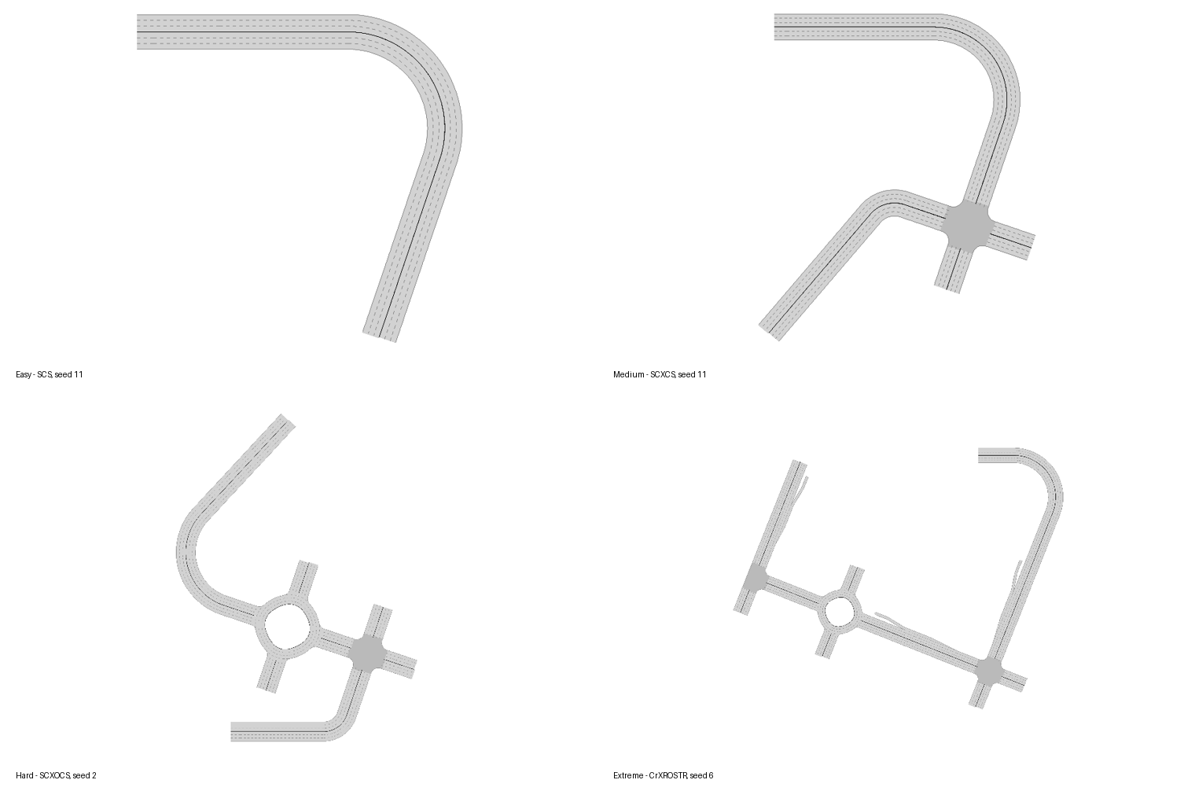
Hình 1 Ví dụ bản đồ ở bốn mức Easy Medium Hard và Extreme
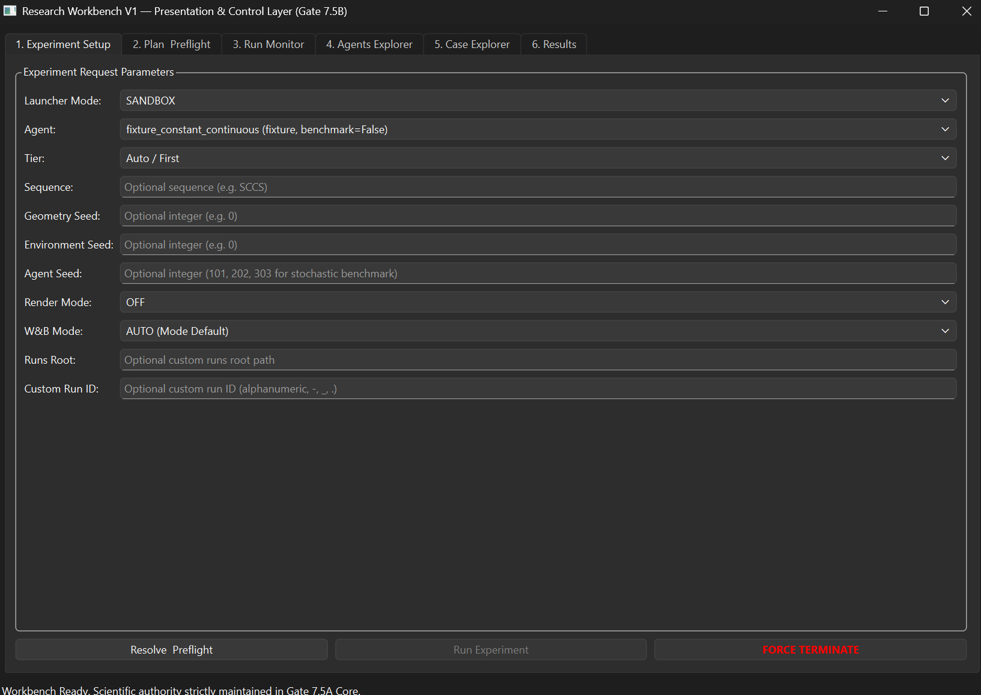
Hình 2 Research Workbench phục vụ cấu hình và theo dõi lượt chạy

